Комитет по образованию Санкт-Петербурга

**Санкт-Петербургское государственное бюджетное образовательное учреждение «Колледж Информационных Технологий»**

Отчет по лабораторной работы

«Установка, запуск и остановка сервера СУБД»

«МДК07.01. Управление и автоматизация БД1»

Специальность 09.02.07

«Информационные системы и программирование»

Специализация

«Специалист по информационным системам»

Выполнил студент:

Группы 385

Новский Никита

Санкт-Петербург

2020-2021

1. Сначала подключаемся к серверу:

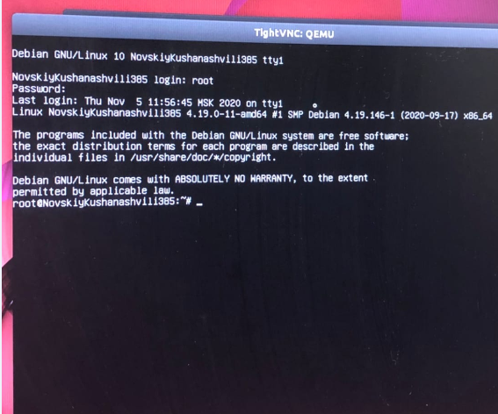

Рисунок 1 — Подключение

1. Переходим на другого пользователя, где установлена БД:

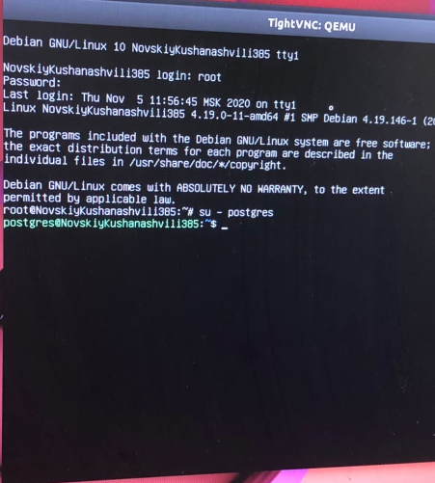

Рисунок 2 — Смена пользователя

1. Создаём таблицы:

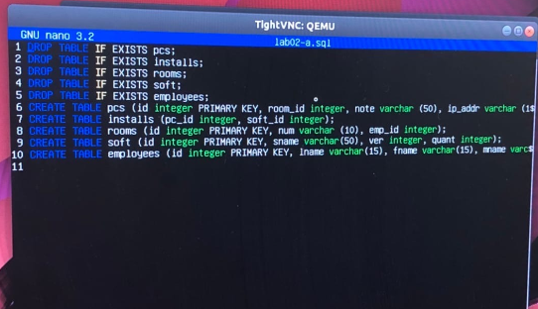

Рисунок 3 — Создание таблиц

1. Добавляем внешние ключи:

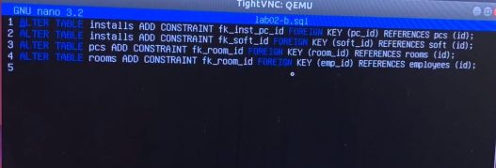

Рисунок 4— Внешние ключи

1. Вносим данные в таблицы:

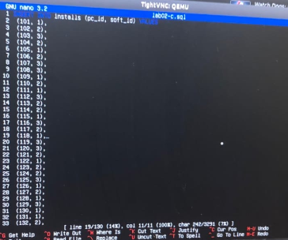

Рисунок 5 — Внесение данных в таблицу installs

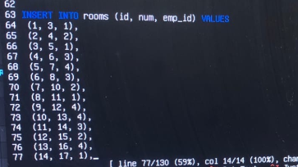

Рисунок 6 — Внесение данных в таблицу Rooms

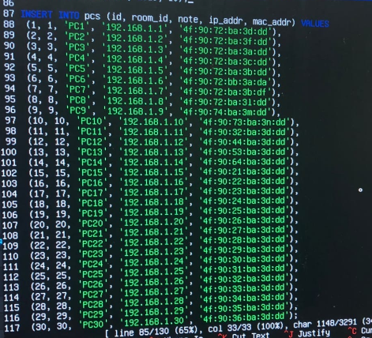

Рисунок 7 — Внесение данных в таблицу PCS

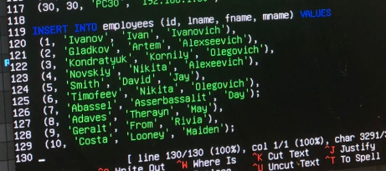

Рисунок 8 — Внесение данных в таблицу Employees

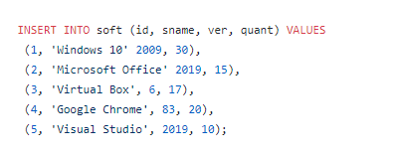

Рисунок 9 — Внесение данных в таблицу Soft